二〇二二年齐齐哈尔市初中学业考试
道德与法治试卷
考生注意：
1．全卷共四道大题，总分100分
2．使用答题卡的考生，请将答案填写在答题卡的指定位置
一、单项选择题（下列各题的四个选项中，只有一项是最符合题意的，请选出来。每小题2分，共50分）
1. 梦想能不断激发生命的热情和勇气，让生活更有色彩。我们有了梦想就有了（ ）
A. 希望 B. 成就 C. 进步 D. 潜能
2. 有朋友的陪伴，再远的路也不觉得漫长，再曲折的路也不觉得艰难。友谊是如此打动我们，我们应敞开心扉，主动结交（ ）
A. 条件优越的朋友 B. 志同道合的朋友
C. 顺从自己的朋友 D. 讲“义气”的朋友
3. 2022年1月1日起《中华人民共和国家庭教育促选法》正式施行，该法将家庭教育由传统“家事”上升为新时代的重要“国事”。这部法律的施行有利于（ ）
A. 每个家庭都能更新教育观念 B. 家庭教育替代学校教育
C. 每个家庭的关系都变得和谐融洽 D. 未成年人更好地获得家庭保护
4. “见贤思齐焉”。下列同学的行为值得我们学习的是（ ）
A. 快要迟到的小强翻越校门前的护栏 B. 数学课上的小东沉迷于武侠小说
C. 放学后的小力到敬老院做志愿者 D. 临近毕业的小美在学校草坪上拍照留念
5. 小北参加了“学党史，传承红色基因”的宣讲活动，更加深刻领悟了伟大的建党精神和中国梦的基本内涵，立志成为新时代的追梦人。这表明（ ）
A. 情感表达的方式是多种多样的 B. 情感会随着环境的变化而改变
C. 只有正面的情感体验对成长有益 D. 美好的情感可以通过有意义的活动获得
6. 漫画启示我们（ ）
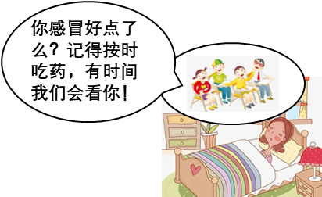
A. 美好集体是善于合作的 B. 美好集体是充满活力的
C. 美好集体是民主的、公正的 D. 美好集体是充满关怀与友爱的
7. 每个人都需要从社会中获得物质支持和精神滋养。因此，我们应（ ）
A. 关爱他人，不必考虑他人感受 B. 关注、了解社会，参加社会实践
C. 首先对自己负责，少付出多索取 D. 两耳不闻窗外事，一心只读圣贤书
8. “得黄金百斤，不如得季布一诺”。这启示我们一个人安身立命之本是（ ）
A. 尊重他人 B. 以礼待人 C. 诚实守信 D. 与人善
9. 2022年4月15日第七个全民国家安全教育日。设立全民国家安全教育日有利于（ ）
A. 杜绝危害国家安全的现象 B. 公民依法打击破坏国家安全的行为
C. 每个人都成为维护国家安全的主角 D. 增强公民安全意识，树立总体国家安全观
10. 分析下图得出的结论是（ ）
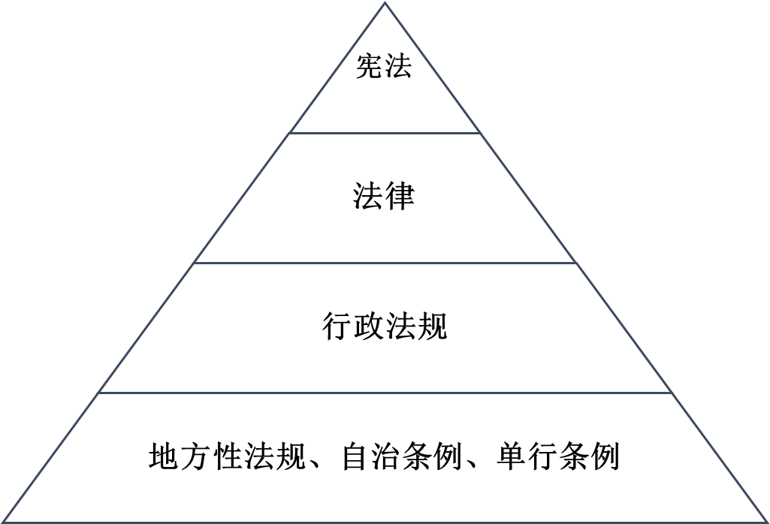
A. 宪法是根本的活动准则
B. 宪法具有最高的法律地位、法律效力
C. 宪法规定的内容是国家生活中根本性问题
D. 宪法制定和修改程序比其他法律更加严格
11. 中国航空工业集团有限公司顾诵芬院士和清华大学王大中院士获得国家最高科学技术奖。这体现公民依法享有（ ）
A. 荣誉权 B. 选举权 C. 使用权 D. 平等权
12. 2022年以来，财政部已经出台20多项税费支持政策帮助小微企业、个体工商户排忧解难。这表明我国毫不动摇（ ）
A. 巩固和发展公有制经济 B. 发挥政府的决定性作用
C. 坚持社会主义市场经济体制 D. 鼓励、支持、引导非公有制经济发展
13. 我国宪法规定，中华人民共和国人民法院是国家的（ ）
A. 权力机关 B. 审判机关 C. 行政机关 D. 监察机关
14. 我国积极采取措施为残疾人日常生活、考试、就业、医疗康复等多方面打造无障碍环境。对此理解正确的是（ ）
A. 同等情况同等对待 B. 践行平等就要反对特权
C. 不同情况差别对待 D. 践行平等就不受法律约束
15. 中共中央宣传部印发《关于迎接党的二十大胜利召开组织开展“强国复兴有我”群众性主题宣传教育活动的通知》，充分宣传展示党和国家事业取得的历史性成就。下列选项关于中国共产党取得的成就与对应的时间完全正确的是（ ）
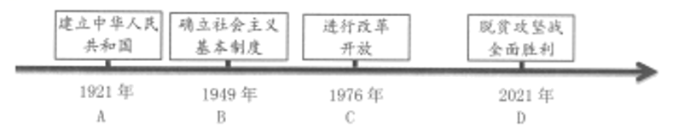
A. A B. B C. C D. D
16. 中国加入世贸组织以来，利用外资稳居发展中国家首位，对外直接投资从第二十六位上升到第一位，中国经济总量从世界第六位上升到第二位。这表明（ ）
A. 我国是世界格局中最重要的力量 B. 我国已进入发达国家行列
C. 改革开放是强国之路 D. 改革开放是我国现阶段的中心工作
17. 中国的“全过程人民民主”强调公民参与到公共政策决策全过程。努力做到人民知情权、参与权、表达权、监督权全覆盖。这表明我国社会主义民主是（ ）
A. 最广泛、最真实、最管用的民主 B. 公民当家作主的重要形式
C. 维护所有公民根本利益的民主 D. 公民直接参与国家管理的重要形式
18. 全面放开中小城市落户、特大城市积分制落户、随迁子女异地中高考、身份证等证件异地办理等政策，从侧面反映了我国人口状况的新特点是（ ）
A. 老龄化加剧 B. 大量人口流动 C. 人口基数大 D. 人口素质偏低
19. 在纪念辛亥革命110周年大会上，习近平总书记坚定表示，台湾问题因民族弱乱而产生，必将随着民族复兴而解决。解决台湾问题，实现祖国统一的最佳方式是（ ）
A. 坚持“九二共识” B. 坚持“一个中国”
C. 基层群众自治 D. “和平统一，一国两制”
20. 经过全党全国各族人民持续奋斗，我们已经实现了第一个百年奋斗目标，全面建成了小康社会，正意气风发地向着第二个百年奋斗目标迈进，第二个百年奋斗目标是（ ）
A. 基本实现社会主义现代化 B. 实现共产主义
C 全面建成社会主义现代化强国 D. 中国特色社会主义进入新时代
21. 当今世界，国际竞争的实质是（ ）
A. 综合国力的较量 B. 军事实力的较量
C. 国防实力的较量 D. 文化实力的较量
22. 习近平主席在博鳌亚洲论坛2022年年会开幕式上发表题为《携手迎接挑战，合作共创未来》的主旨演讲，首次提出了全球安全倡议，这一倡议彰显了中国（ ）
A. 致力于建设一个清洁美丽的世界 B. 致力于建设一个文化统一的世界
C. 致力于建设一个持久和平的世界 D. 致力于建设一个健康文明的世界
23. 复杂多变的国际形势，给中国“走出去”发展战略带来机遇的同时，也带来了各种挑战。我们应该（ ）
A. 增强危机意识，避免与他国竞争 B. 抓住机遇，应对挑战
C. 办好自己的事情，不再帮助其他国家 D. 坐等观望，错失良机
24. 2022年4月23日首届全民阅读大会拉开序幕，充分体现了党中央对推动全民阅读、建设书香中国的高度重视。下列能直接体现读书意义的是（ ）
A. 海内存知己，天涯若比邻 B. 慈母手中线，游子身上衣
C. 烽火连三月，家书抵万金 D. 读书破万卷，下笔如有神
25. 在庆祝中国共产主义青年团成立100周年大会上，习近平总书记希望广大团员青年用青春的智慧和汗水打拼出一个更加美好的中国。这就要求我们（ ）
A. 增长才干，奋发有为 B. 不以物喜，不以己悲
C. 开放自我。拒绝束缚 D. 特立独行，批判一切
二、简要说明题（共30分）
26. 【修身为本收获成长】
日月如梭，我们就要毕业了！回首初中生活，我们已不再是当年的懵懂少年。翻开某校九年级一班小艾同学的成长手册，“家长寄语”一栏中家人的期盼语重心长。如果你是小艾，请你结合所学知识，在成长手册的“收获成长”一栏中写下自己的成长体会。
成长手册  家长寄语  亲爱的孩子：  祝贺你成为一名中学生！  中学时代是人生最美好的年华，是人生发展的一个新阶段，家人希望你：  珍视生命，用心体验生活的千姿百态；  乐观豁达，积极面对青春期的烦恼；  明理知耻，有所为，有所不为  ……  家人相信你会用汗水记录成长，用拼搏书写华章，用创造见证奇迹。  爱你的家人 | 成长手册  收获成长  回首初中生活，有收获，有成长。几年来，我学会了：  （1）珍视生命，因为：____________________  （2）乐观豁达，青春期的心理矛盾曾让我烦恼、困惑，更让我成长。我有调节心理矛盾的小妙招：  ______________________________  （3）明理知耻，我自觉做到：  ______________________________  或将以修身为本，继续在学习中成长，在成长中收获。

27. 【“双减”落地助力发展】
2021年7月，“双减”政策力度之大，前所未有，聚焦学生作业负担和校外培训负担两件大事。根据教育部近日发布的数据。“双减”以来，全国义务教育阶段校外培训机构乱象得到有效治理，学校把作业管理作为“双减”政策落地的主要内容之一，使学生的学习、生活发生了巨大变化。
（1）“双减”政策力度之大，前所未有，体现了教材哪些观点？
（2）“双减”政策落地对义务教育阶段的学生产生了哪些积极影响？
（3）如果你所在学校打算开设“作业超市”，你希望有哪些类作业可供选择？
28. 【守望相助命运与共】
2021年8月19日，庆祝西藏和平解放70周年大会隆重举行。中共中央、全国人大常委会、国务院、全国政协、中央军委致电祝贺，习近平总书记在贺匾上题词“建设美丽幸福西藏共圆伟大复兴梦想”。
（1）“建设美丽幸福西藏”有什么重要意义？
（2）国家为建设美丽幸福西藏采取了哪些措施？
（3）青少年可以为维护民族团结，共圆伟大复兴梦想做些什么？
29. 【创新驱动引领未来】
2022年4月16日，“太空出差”六个月之久的神舟十三号航天员乘组回到地球家园。6月5日，神舟十四号载人飞船成功发射。自2020年以来，我国成功实施了多次飞行任务，完成了空间站关键技术验证阶段的任务目标，为空间站建造阶段任务实施奠定了坚实基础。
（1）上述材料说明了什么？
（2）近年来我国还取得了哪些科技成就？
（3）青少年应如何培养创新能力？
三、探究与实践题（共10分）
30. 关注社会积极参与】
为鼓励同学们关注时政，了解社会，某校九年级二班在道德与法治课上进行“新闻播报”。请你结合所学知识，完成下列未完成的任务。
任务一：搜集新闻
（1）搜集方式有：________________________________________________
任务二：播报新闻
新闻一：出生于黑龙江省的“七一勋章”获得者、时代楷模张桂梅，在各级党委、政府关心支持下，创办了全国第一所公办免费女子高中，扎根边疆教育讲台，虽身患多种疾病，但地说：“只要还有一口气在，我就要站在讲台上，倾尽全力、奉献所有。”她省吃俭用，把自己微薄的工资拿出来接济贫困学生……
新闻二：《中华人民共和国未成年人保护法》第七十条规定：“未经学校允许，未成年学生不得将手机等智能终端产品带入课堂，带入学校应当统一管理。”
任务三：解析新闻
（2）请你对新闻一中张桂梅老师的事迹进行点评。
（3）请你对新闻二中《中华人民共和国未成年人保护法》作出这样规定的原因进行分析。
任务四：实践拓展
拓展任务A：作为学生，应如何建立良好的师生关系？
拓展任务B：作为学生，应如何合理使用手机？
（4）请你从以上拓展任务中任选其一作答。
四、分析说明题（共10分）
31. 【追求卓越共创未来】
回眸北京冬奥会、冬残奥会，大道至简、举重若轻，简约、安全、精彩，尽显大国的非凡气度与自信开放。通过体育的精彩叙事，向世界全方位呈现了一个“言必信、行必果”的强大中国。
【精彩奥运】中国人民同各国人民一道，克服各种困难挑战，再一次共创了一场载入史册的奥运盛会，再一次共享奥林匹克的荣光。
（1）我国成功举办北京冬奥会、冬残奥会的原因有哪些？
【魅力奥运】巧妙蕴含中华文化的冬奥场馆，活泼敦厚的“冰墩墩”，喜气祥和的“雪容融”，扑面而来的中国年味儿，香喷喷的豆包……
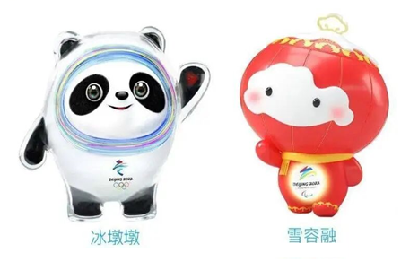
（2）上述景象向世界展现了什么？
【全民奥运】数据显示，自北京申奥成功7年来，“带动3亿人参与冰雪运动”，广大群众从冰雪运动中感受更多乐趣。
（3）在你的家乡，人们喜欢哪些冰雪运动？
【自信奥运】北京冬奥会、冬残奥会的广大参与者在冬奥申办、筹办、举办过程中，共同创了胸怀大局、向信开放、迎难而上、追求卓越、共创未来的北京冬奥精神。
（4）青少年应怎样传承北京冬奥精神？（提示：用北京冬奥精神内容作答不得分）

